 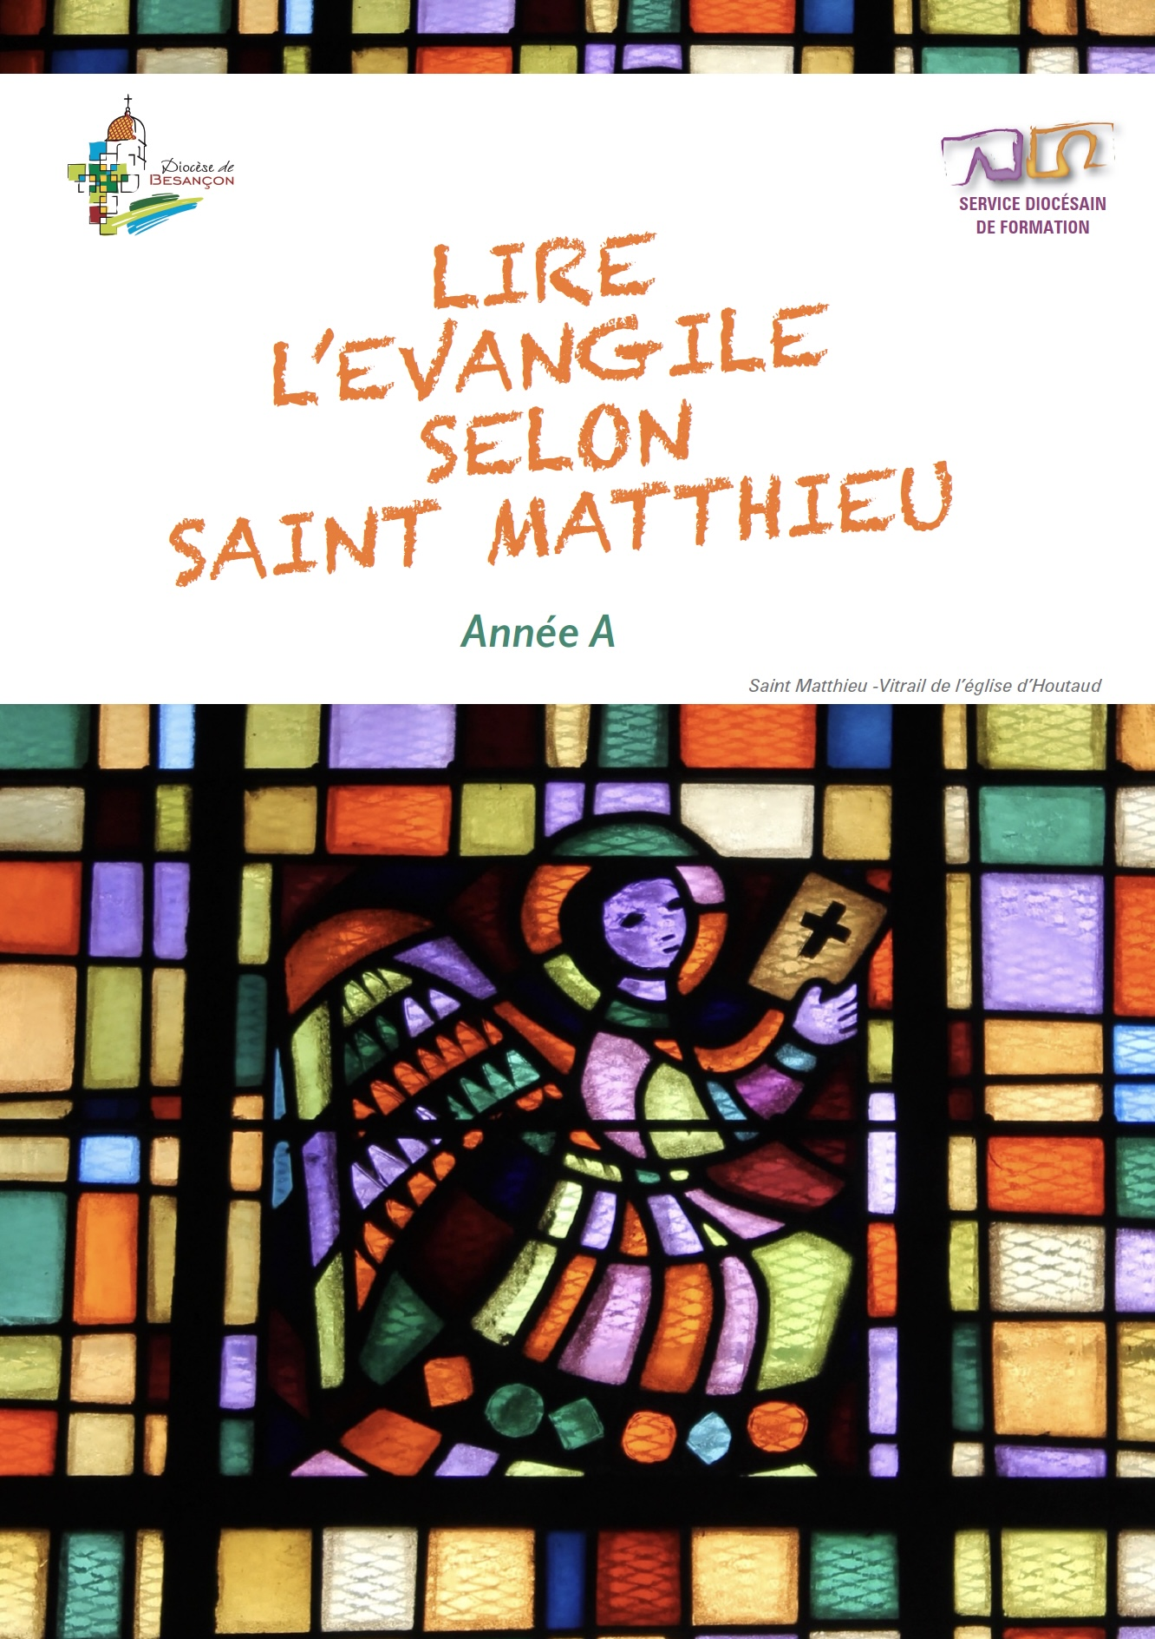

Bon de commande

«Lire l’évangile selon St Matthieu - Année A»

Livret de 64 pages, format A4

NOM, prénom : ………………………………………………………………………………………………………………………

Adresse : …………………………………………………………………………………………………………………………………

……………………………………………………………………………………………………………………………………………….

Téléphone : ……………………………………………… Email : …………………………………………………….

Commande ……. exemplaires au prix unitaire de 7€ soit ……… €

Ou ……. lots de 20 exemplaires au prix de 120€ les 20, soit ………. €

Chèque joint à l’ordre de Service Formation.

Fait à …………………………, le …………………………….

Signature :



Contact : Service Formation 03 81 25 28 27 [formation.besancon@icloud.com](mailto:formation.besancon@icloud.com)

www.diocese-besancon.fr/formation